**МБДОУ № 33 «Незабудка» «Детский сад компенсирующего вида» г. Калуги**

**ЖИВЫЕ ОБЛАКА**

**(конспект непосредственно-образовательной деятельности по образовательной области «Художественное творчество»**

**в старшей группе)**

Подготовила и провела

воспитатель I квалификационной категории

Иванова Е.М.

2011

Калуга

**Тема:** Живые облака (нетрадиционное рисование)

**Цель:** Учить детей задумывать содержание своего рисунка в определенной цветовой гамме и выдерживать это условие до конца.

**Задачи:**

* закреплять приемы рисования акварелью, цветными карандашами, восковыми мелками, гуашью;
* закреплять умение разбавлять краски белилами для получения оттенков цвета;
* совершенствовать мелкую моторику рук и зрительно-двигательную координацию;
* развивать творческое воображение, внимание, наблюдательность;
* воспитывать аккуратность в работе.

**Предварительная работа:**

* Наблюдение за облаками во время прогулок;
* д/игра «На что похожи облака» - обогащение зрительных ассоциаций, т.е. наделение смыслом, узнавание в облаках разных предметов и явлений, составление описательных рассказов;
* заучивание стихотворений об облаках и явлениях природы;
* рассматривание фотографий, открыток, календарей с изображением облаков.

**Материалы:**

* облака разного цвета и формы, вырезанные из листа формата А4;
* кисти № 2, № 3, № 4;
* краски акварельные, гуашевые;
* восковые мелки, цветные карандаши;
* салфетки, вода.

**Ход занятия:**

Организационный момент

Воспитатель достает из коробки кусочки ваты и предлагает детям взять по кусочку.

- На что похожа вата? (на облака)

- Как плывут облака? (дети дуют на кусочки ваты под музыку Шаинского «Облака» – дыхательная гимнастика)

Воспитатель обращается к детям: «Я хочу пригласить вас в путешествие на облака. Прыгаем на белое пушистое облако, похожее на мягкую гору из пухлых подушек. Почувствуйте: ваши ноги, спина удобно расположились на этой большой облачной подушке». (Дети закрывают глаза и стараются представить себе все, о чем говорит воспитатель).

- Теперь начинается наше путешествие. Ваше облако медленно поднимается в синее небо. Почувствуйте, как ветер овевает ваши лица?

- Здесь высоко в небе, все спокойно и тихо. Пусть облако перенесет вас сейчас в такое место, где вы будете счастливы.

- Постарайтесь «увидеть» это место как можно более точно. Здесь вы чувствуете себя совершенно спокойно и счастливо. Здесь может произойти что-нибудь удивительное и волшебное….»

- А теперь мы нарисуем на своих облаках то, что вы увидели во время путешествия на облаке. Вы можете взять все, что вы хотите: гуашевые краски, акварель, цветные карандаши, восковые мелки и зарисовать свои фантазии.

Дети выбирают облака и материалы, которыми будут рисовать и занимают свои места (можно рисовать на столе, на полу, на мольберте и т.д.).

**Пальчиковая гимнастика**

«Облака» см. приложение

**Непосредственно рисование под музыку.** Воспитатель проводит индивидуальную работу с детьми.

**Рассматривание и обсуждение работ.**

**В заключение** занятия воспитатель предлагает послушать стихотворение, которое подготовили Саша О. и Алина Т.

«Облака» Г.Лагздынь

*Облака! До чего вы чистые!*

*Облака! До чего пушистые!*

*Облака! Видно мыли вас дожди,*

*Облака?!*

*Жарким солнышком сушили?*

*Теплым ветром ворошили?*

*Над землею все плывут облака.*

*Ну, а небо?*

*Ну, а небо – развеликая река.*

*Приложение*

Облака, как паруса.

Мчит их ветер, гонит.

Если много облаков,

Будет точно дождик.

*(Дети ритмично пощелкива­ют пальцами сверху вниз.)*

Ну а если облака,

Как перо жар-птицы,

Будет солнышко с утра, Защебечут птицы.

А столкнутся лоб об лоб,

В тучу превратятся.

И тогда грохочет гром —

Это тучи злятся.

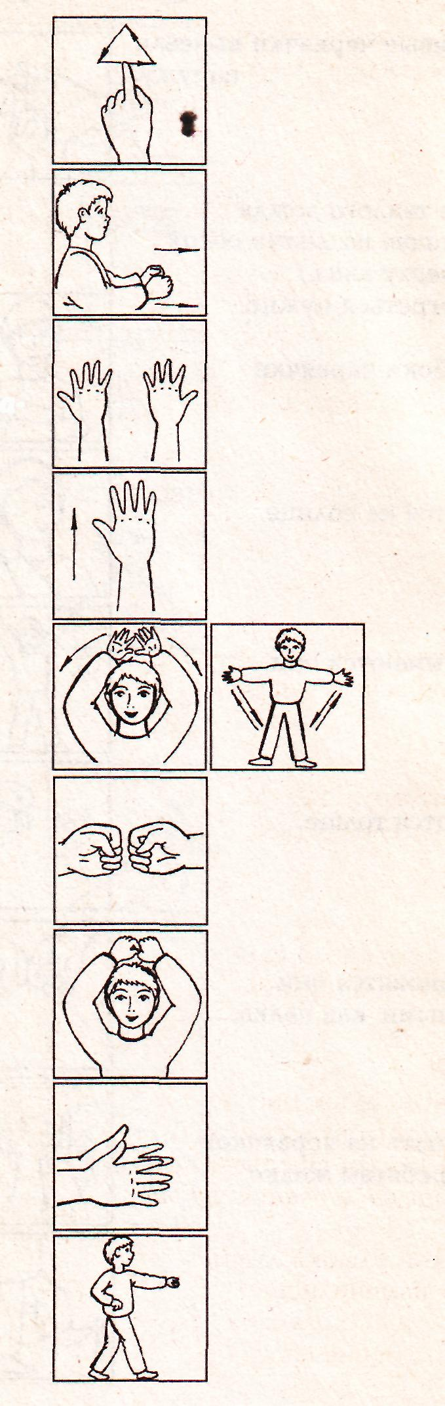

**Облака**